湖州市住房公积金管理中心“诚信宣传周”
开展征信合规及信息安全教育培训

10月26日下午，湖州市住房公积金中心“诚信宣传周”开展征信合规及信息安全教育培训。本次培训由人行征信科资深教员授课，着重就征信业务规则条文进行了解读，对相关案例进行分析，并与参加人员进行了交流解答。
征信合规和信息安全培训是今年“诚信宣传周”活动的重要内容，主要对中心从事贷款受理、审批等需要查询、使用个人征信报告的工作人员进行制度宣讲、并在授权查询、异议处理等操作环节开展培训，树立从业人员信息安全意识，给予保护信息安全的方式方法。面对信息泄露的各种挑战和公民维护隐私意识的大大增强，做好征信合规工作具要重要的现实意义。
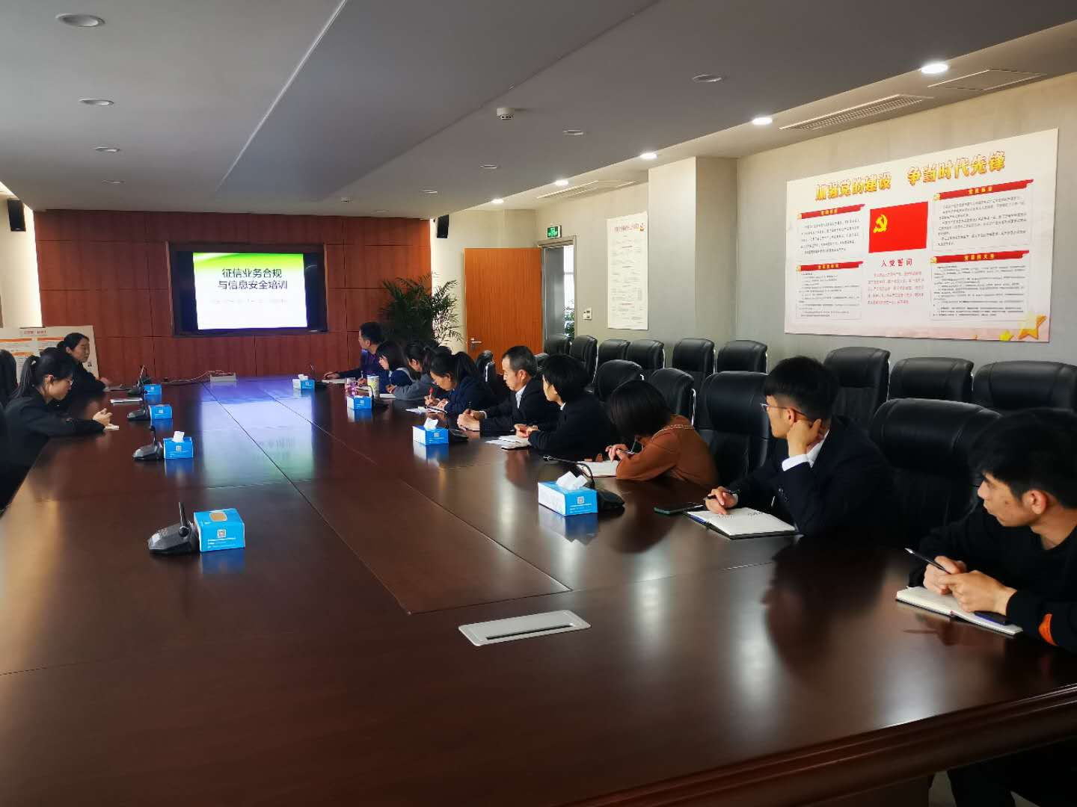
（信息技术处）

